Раздорская Ирина Викторовна
Государственное бюджетное общеобразовательное учреждение
Республики Марий Эл «Школа № 2 г. Йошкар-Олы».

Разработка урока швейного дела в 8 классе по теме: «Отделка кокетки кружевом».

Тема урока: Отделка кокетки кружевом.
Класс: 8б.
Время урока: 40 минут.
Цель урока: обучение практическим приёмам работы по отделке кокетки кружевом.
Задачи:
Формировать знания обучающихся по технологии отделки детали кокетки кружевом, закрепить знания, полученные на предыдущих уроках;
Развивать речь, логическое мышление, память, ориентацию обучающихся в задании по технологическим картам;
Воспитывать у обучающихся трудолюбие, умение добиваться поставленной цели, чувство товарищества и взаимопомощи.
Тип урока: комбинированный.
Методы обучения: словесный, наглядный, практический.
Технологии: личностно- ориентированная, проблемного обучения, здоровье сберегающая, информационно- коммуникационная.
Приемы обучения: словарная работа, работа со схемами швов, работа с образцами, работа с технологической картой, практическая самостоятельная работа обучающихся, самоанализ.
Оборудование: опорные слова к теме, схемы швов, предметно- технологическая карта, инструкционно-технологическая карта, крой кокетки и основной части, ножницы, иглы, английские булавки, нитки, швейная машина, утюг, гладильная доска.
Предполагаемые результаты урока:
- умение выполнять обработку кокетки с опорой на образцы, технологическую карту;
- умение доводить начатое дело до конца.
- умение выполнять анализ проделанной работы;
- умение взаимодействовать в коллективе.

Ход урока:
I. Орг. момент. -1 мин.
Приветствие обучающихся. Проверка готовности обучающихся к уроку.
Заслушивание рапорта дежурного. Уточнение присутствующих на уроке.
(Сегодня 24.02.2022г. День недели четверг. На уроке швейного дела присутствует 8 б класс. Присутствуют все.)
Посмотрите на доску, на ней написаны слова, но они рассыпались их нужно собрать, чтобы получилась пословица о труде. (Торопливая работа вкривь ведет.)
Сделаем вывод как нужно работать, чтобы работа была качественная?

- Актуализация опорных знаний. - 5 мин.
Фронтальный опрос.
- Какую тему мы изучали на прошлом уроке?
(на прошлом уроке мы изучали тему соединение кокеток)
- Что такое кокетка?
(кокетка это- отрезная часть детали изделия) Вывесить на доску.
- Где могут располагаться кокетки? (слайды № 2,3,4,5,6,7,9)
(кокетки могут располагаться на деталях полочки и спинке блузки, платья, на полотнище юбке, передней и задней половины брюк)
- Кокой формы могут быть кокетки?
(кокетки могут быть прямой, овальной и фигурной формы) Вывесить образцы.
- Каким способом соединяются кокетки с основной деталью?
(Кокетки с основной деталью соединяются притачным, настрочным и накладным способом)
- Какие способы соединения кокеток мы уже выполнили?
(Мы выполнили соединение кокетки притачным и настрочным способом)
Работа со схемами швов.
На стол выкладываются карточки с названиями швов: стачной взаутюжку, настрочной шов, накладной шов.
Задание. Перед вами название швов, которыми соединяют кокетки с основной деталью. Внимательно посмотрите на графическое изображение швов и разложите их соответственно названиям шва.
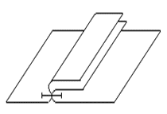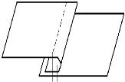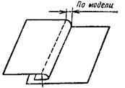
Контроль правильности выполнения задания, отметки за устные ответы, работу с карточками.
Молодцы! Продолжаем урок.
Сообщение цели и темы урока.
На прошлых уроках вы познакомились с соединением кокетки притачным и настрочным способом, а сегодня на уроке вы научитесь приемам отделки притачной кокетки кружевом.
Тема нашего урока: Отделка кокетки кружевом. Запишите ее в тетрадь.

III. Объяснение нового материала. -10 мин
Наименование операции | Технология выполнения | Рисунок
1. Приметывание и притачивание кружева к кокетке. | 1.Сложить кокетку с кружевом лицевыми сторонами внутрь, приметать.  2.Настрочить кружево на кокетку на 1- 2 мм. выше линии шва.  3. Удалить нитки сметывания. | 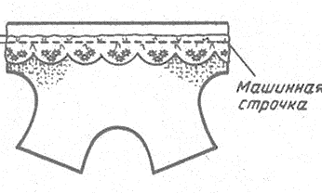
2. Приметывание и притачивание кокетки к основной детали. | 1. Сложить кокетку с основной деталью лицевыми сторонами внутрь. Уравнять срезы, сколоть, сметать.  2. Притачать кокетку к основной детали по строчке притачивания кружева на 1,5 см. от срезов. | 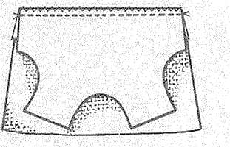
3. Окончательная отделка кокетки. | 1. Удалить нитки приметывания.  2. Шов притачивания обметать.  3. Заутюжить шов в сторону кокетки. | 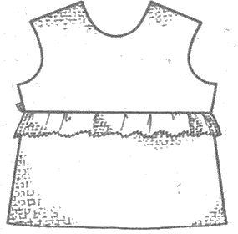
4. Проверка качества работы. | 1. Ширина шва одинаковая по всей длине- 1,5 см.  2. Строчка ровная, проходит по строчке притачивания кружева.  3. Шов заутюжен в сторону кокетки.
Нижний край кокетки может быть отделан кантом, оборкой, воланом, кружевом и т.д.

Отделка кокетки кружевом и последующее ее соединение с основной деталью выполняется
в следующей технологической последовательности.
- Приметывание и притачивание кружева к кокетке.
(образец вывесить на доску)
- Приметывание и притачивание кокетки к основной детали.
(образец вывесить на доску)
- Окончательная отделка кокетки.
(образец вывесить на доску)
4. Проверка качества работы.
Практическую работу вы будете выполнять с опорой на технологическую карту и образцы, вывешенные на доску.
Закрепление темы. Чтение этапов технологической карты «Обработка кокетки с кружевом» по цепочке.

IV. Физкультминутка. -2 мин. (зарядка для глаз)

V. Практическая работа. – 20 мин.
Мы с вами познакомились с ходом работы, а теперь выясним какие инструменты и приспособления вам необходимы для работы и назовите правила т/б с ними. (обучающиеся называют инструменты и приспособления).
С технологией работы познакомились, технику безопасности повторили, теперь приступаем к самостоятельному выполнению практической работы.
(обучающиеся, пользуясь технологической картой, выполняют практическую работу под контролем учителя).

VI. Подведение итогов урока. Рефлексия. - 2 мин.
Анализ качества практической работы обучающихся. Выставление оценок.
- Какую работу мы выполняли на уроке?
- Каким швом соединяли кокетку с основной деталью?
- Допускали ли вы ошибки в работе?
- Если да, то как их исправляли?
- Какую оценку за практическую работу вы себе поставите?

Спасибо за внимание! Урок окончен.

